UBND THÀNH PHỐ HÀ NỘI
PHÒNG GIÁO DỤC VÀ ĐÀO TẠO HUYỆN PHÚ XUYÊN
TRƯỜNG TIỂU HỌC TRI THUỶ

SÁNG KIẾN KINH NGHIỆM

BIỆN PHÁP DẠY NGỮ PHÁP TIẾNG ANH HIỆU QUẢ BẰNG SƠ ĐỒ TƯ DUY VÀ TRANH ẢNH CHO HỌC SINH LỚP 3

Bộ môn: Tiếng Anh
Cấp học: Tiểu học
Tác giả: Nguyễn Thị Thảo
Đơn vị công tác: Tiểu học Tri Thuỷ
Chức vụ: Giáo viên Tiếng Anh

Năm học 2023 – 2024

MỤC LỤC
NỘI DUNG | TRANG
MỤC LỤC CỦA SÁNG KIẾN | 2
1. Phần mở đầu | 3-4
1.1. Lý do chọn sáng kiến kinh nghiệm | 3-4
1.2. Mục đích của sáng kiến kinh nghiệm | 4
2. Tổng quan | 5
2.1 Tổng quan thông tin về những vấn đề cần nghiên cứu | 5
2.2 Phạm vi và đối tượng của sáng kiến kinh nghiệm | 5-6
3. Phương pháp nghiên cứu | 6
4. Phần nội dung | 6
4.1. Cơ sở lý luận của vấn đề | 6-7
4.2. Cơ sở thực tiễn | 7-8
4.2.1. Thực trạng tình hình về vấn đề | 8-9
4.2.2. Các biện pháp đã tiến hành để giải quyết vấn đề | 9
Biện pháp 1: Sử dụng sơ đồ tư duy và hình ảnh trong các tiết học có phần ngữ pháp (mẫu câu) tiếng Anh cho học sinh lớp 3. | 10-14
Biện pháp 2: Sử dụng sơ đồ tư duy và hình ảnh trong các tiết ôn tập và tổng kết ứng dụng ngữ pháp (mẫu câu) tiếng Anh đã học cho học sinh lớp 3. | 14-18
Biện pháp 3: Sử dụng sơ đồ tư duy mindmap trong các tiết sinh hoạt câu lạc bộ tiếng Anh có sử dụng ngữ pháp (mẫu câu) cho học sinh lớp 3. | 18-23
4.2.3. Hiệu quả của SKKN | 23-25
4.3. Những bài học kinh nghiệm được rút ra từ quá trình áp dụng sáng kiến, kinh nghiệm, giải pháp của bản thân. | 25-26
5. Kết luận | 26-27
6. Kiến nghị | 27
Xác nhận hiệu quả của sáng kiến | 28
Danh mục tài liệu nghiên cứu của sáng kiến | 29

1. Phần mở đầu
1.1. Lý do chọn sáng kiến kinh nghiệm
Việc học ngôn ngữ, đặc biệt là tiếng Anh, đã và đang trở thành một yếu tố quan trọng trong giáo dục cơ bản ở nhiều quốc gia trên thế giới. Đối với học sinh lớp 3, việc tiếp cận ngôn ngữ mới một cách hiệu quả không chỉ giúp họ nắm bắt kiến thức cơ bản mà còn gieo mầm cho sự phát triển ngôn ngữ sau này. Trong bối cảnh đó, việc sử dụng sơ đồ tư duy và tranh ảnh như một biện pháp dạy ngữ pháp tiếng Anh đã mở ra một hướng tiếp cận mới, hứa hẹn mang lại những kết quả đáng kể.
Sơ đồ tư duy là một công cụ hỗ trợ tuyệt vời giúp học sinh phát triển khả năng tư duy logic và sáng tạo. Qua việc sử dụng sơ đồ tư duy trong việc học ngữ pháp tiếng Anh, học sinh có thể dễ dàng nhận diện và liên kết các quy tắc ngữ pháp với nhau một cách có hệ thống. Điều này giúp họ không chỉ ghi nhớ lâu dài mà còn hiểu sâu về cách sử dụng ngữ pháp một cách linh hoạt trong giao tiếp. Việc sử dụng sơ đồ tư duy giúp học sinh dễ dàng phân loại, tổ chức thông tin và tạo ra các liên kết mạnh mẽ giữa các đơn vị kiến thức, từ đó tăng cường khả năng ghi nhớ và áp dụng kiến thức ngữ pháp vào thực tế.
Bên cạnh đó, việc kết hợp sử dụng tranh ảnh trong dạy học ngữ pháp tiếng Anh mang lại những lợi ích không thể phủ nhận. Tranh ảnh không chỉ giúp làm sinh động bài học mà còn kích thích trí tưởng tượng, giúp học sinh dễ dàng liên tưởng và áp dụng ngữ pháp vào các tình huống cụ thể. Điều này làm tăng khả năng ghi nhớ và hiểu biết của học sinh về ngữ pháp thông qua việc học một cách trực quan và thú vị. Hơn nữa, tranh ảnh còn giúp học sinh gắn kết kiến thức ngữ pháp với các ngữ cảnh thực tế, qua đó nâng cao khả năng ứng dụng ngữ pháp một cách linh hoạt và sáng tạo trong giao tiếp.
Việc kết hợp giữa sơ đồ tư duy và tranh ảnh trong dạy học ngữ pháp tiếng Anh cho học sinh lớp 3 không chỉ mang lại cách tiếp cận mới mẻ mà còn thúc đẩy sự hứng thú và tạo điều kiện cho học sinh phát triển toàn diện. Qua đó, học sinh không chỉ học được ngữ pháp một cách hiệu quả mà còn phát triển khả năng tư duy sáng tạo, tăng cường khả năng tương tác và ứng dụng kiến thức vào thực tế. Đặc biệt, trong thời đại thông tin và kỹ thuật số, việc ứng dụng công nghệ thông tin vào giảng dạy, bằng cách tích hợp sơ đồ tư duy và tranh ảnh vào các tài liệu học tập và bài giảng, sẽ mở ra những cơ hội mới cho việc cải thiện chất lượng dạy và học ngữ pháp tiếng Anh.
Việc lựa chọn viết đề tài về “Biện pháp dạy ngữ pháp tiếng Anh hiệu quả bằng sơ đồ tư duy và tranh ảnh cho học sinh lớp 3 tại trường TH Tri Thuỷ, năm học 2023-2024” giúp tạo ra một phương pháp giảng dạy đa chiều, kích thích sự hứng thú và phát triển toàn diện cho học sinh.
Qua báo cáo giải pháp này, cho chúng ta thấy việc dạy ngữ pháp tiếng Anh hiệu quả cho học sinh lớp 3 thông qua sơ đồ tư duy và tranh ảnh không chỉ là một phương pháp đổi mới trong giáo dục mà còn là một bước tiến quan trọng trong việc tạo điều kiện cho học sinh tiếp cận và áp dụng ngôn ngữ một cách tự nhiên và sáng tạo. Bằng cách kết hợp các phương tiện trực quan này vào quá trình học, chúng ta không chỉ giúp học sinh hình thành nền tảng ngôn ngữ vững chắc mà còn khuyến khích họ phát triển tư duy độc lập, sẵn sàng đối mặt với những thách thức của thế giới đa ngôn ngữ trong tương lai.
1.2. Mục đích của sáng kiến kinh nghiệm
Nghiên cứu về biện pháp dạy ngữ pháp tiếng Anh hiệu quả bằng sơ đồ tư duy và tranh ảnh cho học sinh lớp 3 được thực hiện với mục đích đa chiều, nhằm khám phá và phát triển các phương pháp giáo dục đổi mới, phù hợp với đặc điểm tâm lý và quá trình phát triển của trẻ ở độ tuổi tiểu học.
Mục đích chính của nghiên cứu là nhằm tối ưu hóa quá trình dạy và học ngữ pháp tiếng Anh, qua đó giúp học sinh lớp 3 có thể nắm bắt, hiểu và sử dụng ngữ pháp một cách tự nhiên và hiệu quả nhất. Qua đó, nghiên cứu tập trung vào việc áp dụng sơ đồ tư duy và tranh ảnh như là những công cụ hỗ trợ đắc lực, giúp học sinh hình thành khả năng liên tưởng và ghi nhớ lâu dài các quy tắc ngữ pháp thông qua hình ảnh và cấu trúc logic, thay vì việc học thuộc lòng một cách máy móc.
Một mục đích quan trọng khác là nhằm khuyến khích sự sáng tạo và tư duy độc lập trong quá trình học tập. Sơ đồ tư duy không chỉ giúp học sinh tổ chức thông tin một cách hệ thống mà còn khuyến khích họ phát triển khả năng tư duy phê phán và giải quyết vấn đề một cách sáng tạo. Tranh ảnh, với sức mạnh trực quan, giúp học sinh liên kết kiến thức ngữ pháp với các tình huống thực tế, qua đó nâng cao khả năng áp dụng ngữ pháp một cách linh hoạt trong giao tiếp.
Nghiên cứu còn nhằm mục đích đánh giá tác động của việc sử dụng sơ đồ tư duy và tranh ảnh đến quá trình học ngữ pháp tiếng Anh, từ đó xác định được những lợi ích cụ thể và hiệu quả giáo dục mà chúng mang lại. Qua đó, nghiên cứu không chỉ cung cấp bằng chứng khoa học về sự hiệu quả của phương pháp dạy học mới mẻ này mà còn góp phần vào việc phát triển các chương trình giáo dục ngôn ngữ đáp ứng tốt hơn nhu cầu học tập và phát triển của trẻ.
Bên cạnh đó, nghiên cứu này cũng nhằm mục đích tạo ra một mô hình giáo dục có thể được áp dụng rộng rãi trong các trường học, giúp giáo viên có thêm công cụ để hỗ trợ quá trình dạy học, làm cho bài học trở nên sinh động, hấp dẫn và dễ hiểu hơn cho học sinh. Điều này góp phần nâng cao chất lượng giáo dục và tạo điều kiện thuận lợi cho sự phát triển toàn diện của học sinh.
Cuối cùng, nghiên cứu này cũng nhằm khám phá cách thức tối ưu hóa sự kết hợp giữa công nghệ thông tin và phương pháp giáo dục truyền thống trong dạy học ngữ pháp tiếng Anh, qua đó mở rộng khả năng tiếp cận và ứng dụng của giáo dục ngôn ngữ trong thời đại số hóa. Mục tiêu cuối cùng là tạo ra một nền tảng giáo dục linh hoạt, sáng tạo, và hiệu quả, phù hợp với xu hướng phát triển của xã hội và công nghệ, đồng thời góp phần vào việc hình thành nên thế hệ tương lai có khả năng giao tiếp và tương tác toàn cầu một cách tự tin và hiệu quả.
2. Tổng quan
2.1 Tổng quan thông tin về những vấn đề cần nghiên cứu
Khi nghiên cứu về biện pháp dạy ngữ pháp tiếng Anh hiệu quả bằng sơ đồ tư duy và tranh ảnh cho học sinh lớp 3, có một số vấn đề quan trọng cần được xem xét. Dưới đây là danh sách các vấn đề cần nghiên cứu để phát triển và áp dụng biện pháp này một cách hiệu quả:
- Nghiên cứu mức độ hiệu quả của việc sử dụng sơ đồ tư duy và tranh ảnh so với phương pháp truyền thống trong việc dạy ngữ pháp.
- Xác định các loại ngữ pháp và mẫu câu mà sơ đồ tư duy và tranh ảnh có thể hỗ trợ dạy và học tốt nhất.
- Đánh giá mức độ tương tác và sự tham gia của học sinh trong các hoạt động dạy học ngữ pháp sử dụng sơ đồ tư duy và tranh ảnh.
- Tìm hiểu cách thức sơ đồ tư duy và tranh ảnh khuyến khích học sinh tham gia tích cực hơn trong quá trình học.
- Xem xét cách sơ đồ tư duy và tranh ảnh có thể góp phần phát triển tư duy sáng tạo và kỹ năng giải quyết vấn đề của học sinh trong việc học ngữ pháp.
- Thu thập và phân tích phản hồi từ học sinh về quá trình học ngữ pháp thông qua sơ đồ tư duy và tranh ảnh, bao gồm cả sự hiểu biết và quan điểm của họ về phương pháp này.
- Tìm kiếm các chiến lược và kỹ thuật tối ưu để thiết kế và sử dụng sơ đồ tư duy và tranh ảnh trong việc dạy ngữ pháp cho học sinh lớp 3.
- Xác định các thách thức và rào cản khi áp dụng phương pháp này và đề xuất giải pháp.
2.2. Phạm vi và đối tượng của sáng kiến kinh nghiệm
- Phạm vi nghiên cứu: Hoc sinh lớp 3
- Đối tượng nghiên cứu: Học sinh lớp 3D và 3Đ tại trường Tiểu học Tri Thuỷ.
- Thời gian áp dụng: Từ tháng 9/2023 đến tháng 5/2024.
3. Phương pháp nghiên cứu
Phương pháp nghiên cứu này sẽ bao gồm việc áp dụng “sơ đồ tư duy và hình ảnh” trong giảng dạy và quan sát sự tiến triển trong việc học cho học sinh lớp 3. Sẽ có việc thu thập dữ liệu trước và sau khi triển khai kỹ thuật, bao gồm bài kiểm tra, quan sát lớp học và phản hồi từ học sinh, để đánh giá sự hiệu quả của phương pháp này.
4. Phần nội dung
4.1. Cơ sở lý luận của vấn đề:
Cơ sở lý luận đằng sau việc áp dụng sơ đồ tư duy và tranh ảnh vào việc dạy ngữ pháp tiếng Anh cho học sinh lớp 3 dựa trên sự kết hợp của nhiều lý thuyết giáo dục và tâm lý học phát triển. Những lý thuyết này bao gồm lý thuyết về học tập dựa trên não bộ, lý thuyết đa trí thông minh của Howard Gardner, lý thuyết xây dựng kiến thức của Jean Piaget, và lý thuyết vùng phát triển gần nhất của Lev Vygotsky. Mỗi lý thuyết đều góp phần cung cấp cái nhìn sâu sắc và hướng dẫn cách thức thiết kế và thực hiện các phương pháp dạy học hiệu quả, phù hợp với nhu cầu và đặc điểm phát triển của trẻ em lớp 3.
Theo lý thuyết học tập dựa trên não bộ, việc sử dụng sơ đồ tư duy và hình ảnh trong giáo dục giúp kích thích các khu vực khác nhau của não, thúc đẩy quá trình ghi nhớ và hiểu biết sâu sắc hơn. Não bộ con người phản ứng mạnh mẽ với hình ảnh và màu sắc, và việc sử dụng chúng trong giảng dạy có thể giúp tăng cường khả năng tập trung và lưu giữ thông tin lâu dài hơn.
Lý thuyết đa trí thông minh của Howard Gardner nhấn mạnh rằng mỗi cá nhân có nhiều loại trí thông minh khác nhau và học tập hiệu quả nhất thông qua các phương pháp tương ứng với loại trí thông minh mạnh nhất của họ. Sơ đồ tư duy và tranh ảnh hỗ trợ trí thông minh không gian - hình ảnh và trí thông minh logic - toán học, giúp học sinh dễ dàng tiếp thu kiến thức qua việc nhìn nhận và xử lý thông tin dưới dạng hình ảnh và cấu trúc logic.
Jean Piaget, trong lý thuyết xây dựng kiến thức, đã chỉ ra rằng trẻ em học hỏi thông qua việc tương tác và khám phá thế giới xung quanh chúng. Sử dụng sơ đồ tư duy và tranh ảnh trong dạy ngữ pháp tiếng Anh cho phép trẻ em tạo ra liên kết giữa thông tin mới và kiến thức đã có, từ đó xây dựng kiến thức một cách có ý nghĩa và bền vững.
Cuối cùng, lý thuyết vùng phát triển gần nhất của Lev Vygotsky nhấn mạnh tầm quan trọng của sự hỗ trợ từ người lớn hoặc bạn bè có kỹ năng cao hơn trong quá trình học tập của trẻ. Sơ đồ tư duy và tranh ảnh cung cấp một công cụ trực quan giúp giáo viên và học sinh dễ dàng thảo luận và khám phá các quy tắc ngữ pháp, thúc đẩy sự hỗ trợ và học tập hợp tác trong môi trường lớp học.
Việc áp dụng sơ đồ tư duy và tranh ảnh vào dạy ngữ pháp tiếng Anh cho học sinh lớp 3 dựa trên cơ sở lý luận vững chắc, hứa hẹn mang lại một phương pháp giáo dục mới mẻ, hiệu quả, phù hợp với nhu cầu phát triển của trẻ em ở độ tuổi này. Cách tiếp cận này không chỉ hỗ trợ việc học tập mà còn góp phần phát triển các kỹ năng tư duy phê phán, sáng tạo và khả năng giải quyết vấn đề của học sinh, từ đó đặt nền móng vững chắc cho quá trình học tập và phát triển cá nhân sau này.
4.2. Cơ sở thực tiễn
Cơ sở thực tiễn khi áp dụng biện pháp dạy ngữ pháp tiếng Anh hiệu quả bằng sơ đồ tư duy và tranh ảnh cho học sinh lớp 3 dựa trên những quan sát và kết quả đã được ghi nhận trong thực tế giáo dục. Các phát hiện từ thực tiễn giáo dục cho thấy tiềm năng lớn của sơ đồ tư duy và tranh ảnh trong việc dạy ngữ pháp tiếng Anh cho học sinh lớp 3.
* Thực tế tại đơn vị:
Thuận lợi:
+ Học sinh lớp 3 thường có sự hứng thú cao đối với việc học ngôn ngữ mới, nhờ đó các em có khả năng học tập nhanh và ghi nhớ tốt.
+ Các em còn rất linh hoạt trong việc bắt chước cách sử dụng mẫu câu và cách diễn đạt, các kĩ thuật thầy cô dạy các em dễ dàng ghi nhớ, điều này tạo điều kiện thuận lợi cho việc học ngữ pháp tiếng Anh.
+ Phương pháp này giúp học sinh trở nên hứng thú hơn với bài học thông qua việc sử dụng hình ảnh và sơ đồ, làm cho bài học trở nên sinh động và dễ hiểu hơn.
+ Việc sử dụng hình ảnh giúp thông tin dễ dàng được ghi nhớ hơn, nhất là đối với trẻ em ở lứa tuổi tiểu học có khả năng nhớ hình ảnh tốt.
+ Giáo viên có thể điều chỉnh sơ đồ tư duy và tranh ảnh để phù hợp với nhu cầu và mức độ hiểu biết của từng học sinh, giúp học sinh tiếp thu kiến thức một cách hiệu quả nhất.
Khó khăn:
+ Việc chuẩn bị sơ đồ tư duy và tranh ảnh đòi hỏi thời gian và công sức đáng kể từ phía giáo viên, đặc biệt khi cần phải tạo ra các tài liệu phù hợp và hấp dẫn. Không phải tất cả giáo viên đều có kỹ năng vẽ hoặc thiết kế để tạo ra những sơ đồ tư duy và tranh ảnh chất lượng cao, điều này có thể làm giảm tính hấp dẫn của bài học.
+ Để tạo và chia sẻ sơ đồ tư duy và tranh ảnh hiệu quả, cần có sự hỗ trợ từ các thiết bị công nghệ như máy tính, máy chiếu, điều này có thể không khả thi trong những ngày bị lỗi mạng và đường truyền.
4.2.1. Thực trạng tình hình về vấn đề:
Qua quá trình công tác, tôi đã có những sự thay đổi trong phương pháp giảng dạy nhằm giúp học sinh học tốt ngữ pháp. Trước khi sử dụng sơ đồ tư duy kết hợp với hình ảnh, tôi đã sử dụng nhiều biện pháp truyền thống để giúp học sinh học tốt ngữ pháp tiếng Anh. Mỗi phương pháp có hiệu quả và hạn chế riêng.
+ Biện pháp 1: Sử dụng trò chơi học tập
Ưu điểm:
- Trò chơi giúp tạo ra một môi trường học tập vui vẻ và thú vị, làm tăng sự hứng thú và khuyến khích học sinh tham gia tích cực vào quá trình học.
- Trò chơi thúc đẩy sự tương tác giữa học sinh và giáo viên cũng như giữa các học sinh với nhau, giúp phát triển kỹ năng làm việc nhóm và giao tiếp.
Nhược điểm:
- Việc sử dụng trò chơi có thể dẫn đến tiếng ồn và làm giảm sự tập trung, yêu cầu giáo viên phải có kỹ năng quản lý lớp học tốt.
- Giáo viên cần dành thời gian để chuẩn bị và thiết kế các trò chơi học tập, cũng như đảm bảo chúng phù hợp với nội dung ngữ pháp cần giảng dạy.
+ Biện pháp 2. Áp dụng phương pháp học dựa trên dự án
Ưu điểm:
- Học dựa trên dự án giúp học sinh có cơ hội áp dụng ngữ pháp vào thực tiễn thông qua việc tạo ra các sản phẩm hoặc thực hiện các dự án thực tế.
- Qua việc tham gia vào các dự án, học sinh phát triển kỹ năng làm việc nhóm, giải quyết vấn đề và tư duy phê phán.
Nhược điểm:
- Dự án thường đòi hỏi nhiều thời gian để hoàn thành, có thể ảnh hưởng đến việc giảng dạy và học các nội dung khác trong chương trình.
- Việc đánh giá kết quả học tập dựa trên dự án có thể phức tạp hơn so với các phương pháp đánh giá truyền thống.
+ Biện pháp 3. Sử dụng công nghệ và ứng dụng học tập
Ưu điểm:
- Việc sử dụng công nghệ và các ứng dụng học tập mang lại cho học sinh trải nghiệm học tập đa dạng và hấp dẫn, phù hợp với lối sống số của thế hệ mới.
- Các ứng dụng học tập thường có khả năng tùy chỉnh theo nhu cầu và khả năng của từng học sinh, hỗ trợ việc tự học và phát triển cá nhân.
Nhược điểm:
- Việc sử dụng công nghệ đòi hỏi trường học và học sinh phải có sẵn các thiết bị điện tử, có thể là gánh nặng tài chính cho một số gia đình.
- Sự phong phú của nội dung trên internet và các ứng dụng có thể khiến học sinh mất tập trung, xa rời mục tiêu học tập chính.
Với những hạn chế như vậy, học sinh vẫn còn rụt rè, chưa mạnh dạn, việc thực hành ứng dụng mẫu câu, ngữ pháp chưa thật sự hiệu quả.
Để khắc phục các hạn chế này, phương pháp giảng dạy Tiếng Anh cần thay đổi và tích hợp các phương pháp và nguyên tắc mới. Tôi đã mạnh dạn áp dụng biện pháp dạy ngữ pháp tiếng Anh bằng sơ đồ tư duy và tranh ảnh cho học sinh lớp 3.
4.2.2. Các biện pháp đã tiến hành để giải quyết vấn đề:
Biện pháp dạy ngữ pháp tiếng Anh hiệu quả bằng sơ đồ tư duy và tranh ảnh cho học sinh lớp 3 là một phương pháp giáo dục sáng tạo, tập trung vào việc sử dụng hình ảnh và cấu trúc tổ chức thông tin để giúp học sinh dễ dàng hiểu và nhớ lâu các quy tắc ngữ pháp.
Sơ đồ tư duy: Là công cụ giúp tổ chức thông tin một cách logic và hệ thống, giúp học sinh dễ dàng nhận diện mối liên hệ giữa các quy tắc ngữ pháp. Sơ đồ tư duy có thể bao gồm các nhánh chính và phụ, mỗi nhánh đại diện cho một khái niệm ngữ pháp cụ thể, giúp học sinh hình thành một bức tranh tổng thể về cấu trúc ngữ pháp.
Tranh ảnh: Sử dụng hình ảnh, biểu đồ và minh họa để giải thích và minh họa các quy tắc ngữ pháp. Hình ảnh cung cấp một phương tiện trực quan mạnh mẽ giúp học sinh kết nối lý thuyết ngữ pháp với các ví dụ thực tế và dễ nhớ hơn.
Để thực hiện biện pháp dạy ngữ pháp tiếng Anh hiệu quả bằng sơ đồ tư duy và tranh ảnh cho học sinh lớp 3, có thể áp dụng các cách sau đây:
Biện pháp 1: Sử dụng sơ đồ tư duy và hình ảnh trong các tiết học có phần ngữ pháp (mẫu câu) tiếng Anh cho học sinh lớp 3.
Biện pháp 2: Sử dụng sơ đồ tư duy và hình ảnh trong các tiết ôn tập và tổng kết ứng dụng ngữ pháp (mẫu câu) tiếng Anh đã học cho học sinh lớp 3.
Biện pháp 3: Sử dụng sơ đồ tư duy mindmap trong các tiết sinh hoạt câu lạc bộ tiếng Anh có sử dụng ngữ pháp (mẫu câu) cho học sinh lớp 3.
Các biện pháp tiến hành cụ thể:
* Biện pháp 1: Sử dụng sơ đồ tư duy và hình ảnh trong các tiết học có phần ngữ pháp (mẫu câu) tiếng Anh cho học sinh lớp 3.
Biện pháp sử dụng sơ đồ tư duy và hình ảnh trong các tiết học có phần ngữ pháp (mẫu câu) tiếng Anh cho học sinh lớp 3 là một phương pháp giảng dạy đổi mới, nhằm mục đích tăng cường hiệu quả học tập bằng cách kết hợp giữa hình ảnh trực quan và cấu trúc thông tin được tổ chức một cách logic qua sơ đồ tư duy. Phương pháp này giúp học sinh hiểu sâu và nhớ lâu các quy tắc ngữ pháp, qua đó nâng cao kỹ năng sử dụng ngôn ngữ của học sinh trong thực tế.
Mục tiêu:
+Tăng cường khả năng ghi nhớ: Sơ đồ tư duy giúp tổ chức thông tin ngữ pháp một cách logic, giúp học sinh dễ dàng theo dõi và ghi nhớ. Hình ảnh minh họa cung cấp các ví dụ cụ thể, giúp học sinh hình thành kết nối giữa lý thuyết và thực hành, từ đó cải thiện khả năng ghi nhớ.
+ Phát triển tư duy logic và sáng tạo: Qua việc phân tích và hiểu các mối quan hệ giữa các khái niệm ngữ pháp trên sơ đồ tư duy, học sinh phát triển kỹ năng tư duy logic. Đồng thời, việc tự tạo hình ảnh và sơ đồ tư duy khuyến khích sự sáng tạo.
+ Kích thích sự hứng thú và tương tác: Các hoạt động học tập dựa trên sơ đồ tư duy và hình ảnh tạo điều kiện cho sự tương tác và thảo luận giữa học sinh và giáo viên, từ đó tăng cường sự hứng thú và sự tham gia tích cực của học sinh trong quá trình học.
+ Hỗ trợ học tập đa dạng: Sơ đồ tư duy và hình ảnh đáp ứng nhu cầu học tập của học sinh với nhiều phong cách học khác nhau, từ học sinh học qua hình ảnh đến những em cần cấu trúc logic rõ ràng.
+ Tạo điều kiện cho việc áp dụng kiến thức vào thực tiễn: Bằng cách liên kết ngữ pháp với các tình huống thực tế thông qua hình ảnh, học sinh có thể hiểu được cách áp dụng các quy tắc ngữ pháp vào giao tiếp hàng ngày.
Quy trình:
Bước 1: Xác định mục tiêu ngữ pháp
Việc xác định mục tiêu ngữ pháp không chỉ giúp giáo viên có một hướng dẫn cụ thể trong việc chuẩn bị bài giảng mà còn đảm bảo rằng học sinh sẽ đạt được kết quả học tập mong muốn.
+ Chọn lọc nội dung: Xác định rõ các quy tắc ngữ pháp và mẫu câu cần giảng dạy dựa trên chương trình học.
+ Phân loại nội dung: Phân chia ngữ pháp thành các chủ đề cụ thể để dễ dàng quản lý và triển khai.
Mục tiêu ngữ pháp cần được xác định một cách cụ thể, rõ ràng và phải có khả năng đo lường được. Ví dụ, thay vì mục tiêu chung chung như "hiểu thì hiện tại đơn", mục tiêu nên cụ thể hóa thành "sử dụng thành thạo thì hiện tại đơn trong việc mô tả thói quen hàng ngày".
Bước 2: Thiết kế sơ đồ tư duy kèm hình ảnh.
Đây là bước quan trọng giúp giáo viên trực quan hóa thông tin ngữ pháp, từ đó giúp học sinh dễ dàng hiểu và nhớ lâu hơn.
+ Xác định trung tâm sơ đồ tư duy: Chọn một khái niệm ngữ pháp cốt lõi làm điểm trung tâm cho sơ đồ tư duy. Điểm trung tâm này nên thể hiện rõ ràng chủ đề ngữ pháp chính được giảng dạy.
+ Phát triển các nhánh chính và phụ: Từ điểm trung tâm, phát triển các nhánh chính đại diện cho các khái niệm liên quan và các nhánh phụ cho ví dụ cụ thể hoặc các ngoại lệ. Mỗi nhánh nên được đánh dấu bằng từ khoá hoặc cụm từ ngắn gọn và rõ ràng.
+ Sử dụng màu sắc và hình ảnh: Màu sắc và hình ảnh giúp phân biệt các phần của sơ đồ và làm cho thông tin dễ tiếp thu hơn. Sử dụng màu sắc để phân loại thông tin (ví dụ, một màu cho mỗi thì của động từ) và hình ảnh để minh họa các ví dụ hoặc ngoại lệ.
+ Tích hợp ví dụ thực tế: Đối với mỗi quy tắc ngữ pháp, hãy cung cấp ví dụ thực tế và dễ liên quan đến đời sống hàng ngày của học sinh. Điều này giúp học sinh hiểu cách áp dụng ngữ pháp vào giao tiếp thực tế.
+ Tạo điều kiện cho sự tham gia của học sinh: Khuyến khích học sinh tạo ra sơ đồ tư duy riêng dựa trên mẫu đã học. Điều này không chỉ giúp học sinh hiểu sâu hơn về ngữ pháp mà còn phát triển kỹ năng tự học và sự sáng tạo.
Ví dụ: Unit 1: My friends.
+ Bắt đầu với câu hỏi trung tâm: Ở giữa trang, viết câu hỏi "Where are you from?" và vẽ một hình tròn xung quanh. Sử dụng một phong cách font chữ tự do, phóng khoáng để thể hiện tính chất vẽ tay.
+ Nhánh cho câu trả lời: Từ hình tròn trung tâm, vẽ các nhánh ra ngoài, mỗi nhánh dẫn đến một câu trả lời khác nhau dựa trên từ mới: "the USA", "the UK", "Italy", "India", "Japan", "Alpha". Mỗi nhánh có thể được trang trí bằng các biểu tượng hoặc hình ảnh đặc trưng cho mỗi quốc gia để tăng tính trực quan và thú vị.
+ Biểu Tượng đặc trưng: Thể hiện bằng quốc kì của các nước.
+ Kết nối và ghi chú: Dùng mũi tên mảnh kết nối từ câu hỏi trung tâm đến mỗi câu trả lời và thêm ghi chú ngắn gọn nếu cần. Ghi chú có thể bao gồm thông tin thú vị về mỗi quốc gia hoặc từ mới.
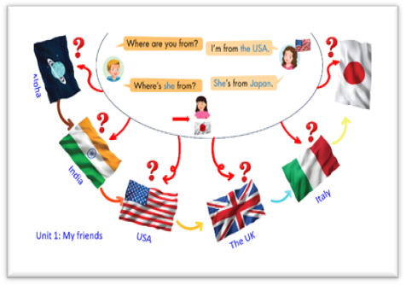 | 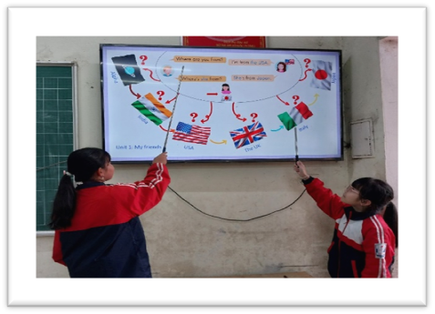
Học sinh thực hành với sơ đồ tư duy
Bước 3: Tổ chức hoạt động học tập
Bước 3 trong quá trình triển khai biện pháp dạy ngữ pháp tiếng Anh bằng sơ đồ tư duy và hình ảnh, "Tổ chức hoạt động học tập", là một giai đoạn quan trọng, kiến thức được chuyển tải tại đây sẽ trở thành trải nghiệm học tập sống động và tương tác cho học sinh.
* Giới thiệu:
- Mục đích: Giới thiệu sơ đồ tư duy và hình ảnh giúp học sinh hiểu rõ cấu trúc và nội dung ngữ pháp sẽ học, tạo bức tranh tổng thể về bài học.
- Cách thực hiện: Giáo viên nên bắt đầu bằng việc trình bày sơ đồ tư duy trước lớp, giải thích từng phần của sơ đồ và mối liên hệ giữa chúng. Cùng lúc đó, giới thiệu các hình ảnh liên quan đến mỗi mẫu câu hoặc quy tắc ngữ pháp, giúp học sinh hình dung và liên tưởng đến các tình huống cụ thể.
- Tạo động lực: Sử dụng câu hỏi mở, câu chuyện ngắn, hoặc các ví dụ thực tế để kích thích sự tò mò và hứng thú của học sinh, làm cho việc giới thiệu trở nên hấp dẫn và thu hút sự chú ý.
* Tương tác:
- Mục đích: Khuyến khích sự tương tác và thảo luận giữa học sinh và giữa học sinh với giáo viên, qua đó tăng cường sự hiểu biết và khả năng áp dụng ngữ pháp vào thực hành.
- Cách thực hiện:
+ Thảo luận nhóm: Phân chia học sinh thành các nhóm nhỏ và giao nhiệm vụ thảo luận về một phần cụ thể của sơ đồ tư duy, hoặc yêu cầu họ tìm các ví dụ mới dựa trên quy tắc ngữ pháp đã học.
+ Vẽ sơ đồ tư duy cá nhân: Yêu cầu mỗi học sinh tạo sơ đồ tư duy riêng dựa trên mẫu câu hoặc quy tắc ngữ pháp đã học, sau đó chia sẻ với bạn bên cạnh hoặc trình bày trước lớp.
+ Sáng tạo hình ảnh: Khích lệ học sinh vẽ tranh hoặc sử dụng các ứng dụng số để tạo hình ảnh minh họa cho các mẫu câu, giúp củng cố kiến thức và phát triển kỹ năng sáng tạo.
+ Tạo điều kiện tham gia: Giáo viên cần tạo điều kiện cho tất cả học sinh có cơ hội tham gia, đặc biệt chú trọng đến việc khuyến khích những học sinh ngại ngùng hoặc ít nói. Điều này có thể được thực hiện thông qua việc luân phiên giao nhiệm vụ chia sẻ hoặc sử dụng các trò chơi tương tác.
+ Phát triển các bài tập và trò chơi tương tác: để học sinh áp dụng kiến thức đã học vào thực hành.
Việc áp dụng kiến thức vào thực hành thông qua các bài tập và trò chơi tương tác là một phần quan trọng trong việc giảng dạy ngữ pháp và từ vựng.
Ví dụ: Unit 1: My friends
+ Trò chơi "Đoán quốc gia"
Trong trò chơi này, một học sinh sẽ nghĩ về một quốc gia trong số các quốc gia đã học (the USA, the UK, Italy, India, Japan, hoặc Alpha) và giữ bí mật. Các học sinh khác sẽ hỏi "Where are you from?" và học sinh đó sẽ trả lời bằng "I'm from..." và mô tả một số đặc điểm, văn hóa, hoặc món ăn nổi tiếng của quốc gia đó mà không nêu tên. Mục tiêu là đoán xem đó là quốc gia nào.
+ Bài tập "Kết nối"
Giáo viên chuẩn bị một bảng hoặc tài liệu có chứa các hình ảnh đặc trưng của mỗi quốc gia (ví dụ: Tượng Nữ thần Tự do cho the USA, tháp Big Ben cho the UK, v.v.). Mỗi hình ảnh sẽ được kết nối với một mẫu câu "I'm from..." tương ứng. Học sinh sẽ được yêu cầu kết nối mỗi hình ảnh với mẫu câu đúng, áp dụng kiến thức về từ vựng và ngữ pháp đã học.
+ Trò chơi "Du lịch quanh thế giới"
Mô phỏng một cuộc hành trình quanh thế giới, nơi mỗi nhóm học sinh "du lịch" đến một "quốc gia" khác nhau trong lớp. Tại mỗi "điểm dừng", học sinh sẽ thực hành mẫu câu "Where are you from? - I'm from..." với những học sinh "bản địa" của "quốc gia" đó. Học sinh bản địa sẽ giới thiệu về quốc gia của mình bằng tiếng Anh và sử dụng mẫu câu đã học.
+ Sáng tạo câu chuyện
Học sinh được phân nhóm và mỗi nhóm chọn một quốc gia từ danh sách. Sau đó, nhóm sẽ sáng tạo một câu chuyện ngắn với nhân vật chính đến từ quốc gia đó, bắt đầu câu chuyện bằng mẫu câu "Where are you from? - I'm from...". Câu chuyện có thể kể về cuộc phiêu lưu của nhân vật ở quốc gia mới hoặc về cuộc gặp gỡ giữa các nhân vật từ các quốc gia khác nhau.
+ Tạo poster
Mỗi học sinh hoặc nhóm học sinh tạo một poster về một trong các quốc gia đã học. Poster bao gồm mẫu câu "I'm from..." cùng với thông tin, hình ảnh về quốc gia đó, bao gồm văn hóa, địa điểm nổi tiếng, món ăn, v.v. Poster sau đó được trưng bày và thuyết trình trước lớp.
Các hoạt động này không chỉ giúp học sinh áp dụng kiến thức ngữ pháp vào thực hành mà còn phát triển kỹ năng giao tiếp, sáng tạo và tìm hiểu về văn hóa thế giới, làm cho quá trình học tập trở nên thú vị và bổ ích.
* Biện pháp 2: Sử dụng sơ đồ tư duy và hình ảnh trong các tiết ôn tập và tổng kết ứng dụng ngữ pháp (mẫu câu) tiếng Anh đã học cho học sinh lớp 3.
Việc sử dụng sơ đồ tư duy và hình ảnh trong các tiết ôn tập và tổng kết ứng dụng ngữ pháp (mẫu câu) tiếng Anh đã học cho học sinh lớp 3 là một phương pháp giảng dạy sáng tạo, nhằm tối ưu hóa quá trình học tập và củng cố kiến thức ngữ pháp cho học sinh một cách hiệu quả.
Mục Tiêu:
+ Củng cố kiến thức: Việc tổng kết và ôn tập thông qua sơ đồ tư duy và hình ảnh giúp học sinh củng cố và ghi nhớ lâu dài kiến thức ngữ pháp đã học, bằng cách kết nối lý thuyết với các hình ảnh cụ thể và dễ nhớ.
+ Tạo điều kiện cho học sinh áp dụng kiến thức vào thực tiễn: Sơ đồ tư duy và hình ảnh không chỉ giúp học sinh hiểu rõ các quy tắc ngữ pháp mà còn khuyến khích họ áp dụng những kiến thức này vào thực tế, qua việc tạo ra các câu chuyện, diễn đạt ý tưởng hoặc tham gia vào các trò chơi và hoạt động tương tác.
+ Kích thích sự sáng tạo và tư duy phản biện: Việc tự tạo sơ đồ tư duy và vẽ hình ảnh liên quan đến ngữ pháp khuyến khích học sinh phát triển tư duy phản biện và sáng tạo, giúp họ không chỉ hiểu biết sâu sắc về ngữ pháp mà còn biết cách sử dụng kiến thức một cách linh hoạt và sáng tạo.
+ Tăng cường sự tương tác và hợp tác: Các hoạt động nhóm dựa trên sơ đồ tư duy và hình ảnh tạo cơ hội cho học sinh làm việc cùng nhau, thảo luận và chia sẻ kiến thức, qua đó phát triển kỹ năng giao tiếp và hợp tác.
Triển khai và thực hiện sử dụng sơ đồ tư duy và hình ảnh trong các tiết ôn tập và tổng kết ứng dụng ngữ pháp (mẫu câu) tiếng Anh đã học cho học sinh lớp 3 một cách hiệu quả đòi hỏi sự chuẩn bị cẩn thận và một kế hoạch giảng dạy linh hoạt.
Quy trình:
Bước 1: Xác định nội dung cần ôn tập
Việc xác định chính xác nội dung ngữ pháp cần ôn tập giúp giáo viên có thể tập trung vào những khía cạnh quan trọng nhất, đảm bảo rằng thời gian học được sử dụng một cách hiệu quả nhất.
Mỗi lớp học có những đặc điểm và nhu cầu riêng. Việc phân tích nội dung ngữ pháp cần ôn tập giúp giáo viên điều chỉnh phương pháp giảng dạy để phù hợp với trình độ và sự phát triển của học sinh.
Có thể phân loại và ưu tiên nội dung ngữ pháp dựa trên mức độ khó và tầm quan trọng, giúp tối ưu hóa kế hoạch học và đảm bảo hiệu quả giảng dạy cao nhất.
Dựa vào chương trình giảng dạy và xác định những phần ngữ pháp và mẫu câu cần được ôn tập và tổng kết. Ví dụ, các thì trong tiếng Anh, cấu trúc câu, mẫu câu "Where are you from? - I'm from...", v.v.
+ Đánh giá chương trình học: Nghiên cứu kỹ lưỡng chương trình giảng dạy và xác định những phần ngữ pháp và mẫu câu đã được giảng dạy, cần được củng cố hoặc mở rộng kiến thức.
+ Phản hồi từ học sinh: Thu thập phản hồi từ học sinh về những phần ngữ pháp họ cảm thấy khó khăn hoặc chưa chắc chắn. Phản hồi này có thể giúp giáo viên xác định được nội dung cần tập trung ôn tập.
+ Xác định mức độ ưu tiên: Dựa vào đánh giá và phản hồi, giáo viên cần xác định mức độ ưu tiên cho từng phần ngữ pháp. Các phần ngữ pháp cơ bản và thường xuyên gặp phải được ưu tiên cao hơn.
+ Tạo danh sách nội dung ôn tập: Tổng hợp và tạo một danh sách rõ ràng về các chủ đề ngữ pháp cần ôn tập, bao gồm cả mẫu câu và ví dụ cụ thể.
+ Liên kết với mục tiêu học tập: Đảm bảo rằng nội dung ôn tập phù hợp và hỗ trợ cho mục tiêu học tập của cả khóa học, góp phần nâng cao khả năng ngôn ngữ tổng thể của học sinh.
Bước 2: Chuẩn bị sơ đồ tư duy và hình ảnh
+ Lựa chọn nội dung cho sơ đồ tư duy:
Dựa vào danh sách nội dung ngữ pháp đã xác định ở Bước 1, lựa chọn những khái niệm và quy tắc ngữ pháp cơ bản cần được thể hiện trong sơ đồ.
Phân chia nội dung thành các phần nhỏ, dễ quản lý, mỗi phần tập trung vào một khái niệm ngữ pháp cụ thể.
+ Thiết kế sơ đồ tư duy:
Sử dụng các công cụ trực tuyến hoặc phần mềm vẽ để tạo sơ đồ tư duy, hoặc có thể vẽ bằng tay để tăng tính cá nhân và sáng tạo.
Đảm bảo rằng sơ đồ tư duy có cấu trúc rõ ràng, với khái niệm trung tâm được nối với các nhánh chính và nhánh phụ, mỗi nhánh đại diện cho một quy tắc ngữ pháp hoặc ví dụ cụ thể.
+ Tạo hình ảnh minh họa:
Lựa chọn hoặc tạo các hình ảnh, biểu đồ minh họa cho các quy tắc ngữ pháp. Hình ảnh nên liên quan trực tiếp đến nội dung và giúp làm rõ ý nghĩa.
Có thể sử dụng các ví dụ thực tế, ảnh chụp hoặc minh họa được thiết kế riêng để minh họa các mẫu câu ngữ pháp.
+ Kết hợp sơ đồ tư duy và hình ảnh vào bài giảng:
Sắp xếp sơ đồ tư duy và hình ảnh một cách logic trong bài giảng, sao cho chúng hỗ trợ lẫn nhau và tạo thành một bức tranh tổng thể về nội dung ngữ pháp cần ôn tập.
Chuẩn bị các giải thích và câu hỏi đi kèm để khuyến khích học sinh tương tác và suy nghĩ sâu hơn về nội dung.
Bước 3: Tổ chức hoạt động ôn tập
+ Giới thiệu sơ đồ tư duy và hình ảnh:
Bắt đầu bằng việc giới thiệu sơ đồ tư duy và hình ảnh liên quan đến các chủ điểm ngữ pháp sẽ được ôn tập.
Đảm bảo học sinh hiểu rõ cách sử dụng sơ đồ tư duy và mục đích của các hình ảnh minh họa.
Chia học sinh thành các nhóm nhỏ và giao nhiệm vụ thảo luận về một phần cụ thể của sơ đồ tư duy hoặc giải thích ý nghĩa của một hình ảnh minh họa.
Mỗi nhóm sau đó chia sẻ nhận xét và phát hiện của mình với cả lớp.
+ Vẽ sơ đồ tư duy và tạo hình ảnh:
Yêu cầu mỗi học sinh hoặc nhóm học sinh vẽ lại sơ đồ tư duy của riêng mình dựa trên một chủ điểm ngữ pháp cụ thể, bổ sung các ví dụ cá nhân hoặc sáng tạo hình ảnh mới liên quan đến mẫu câu đã học.
+ Trò chơi và bài tập tương tác:
Tổ chức các trò chơi như "Ghép nối", "Trả lời nhanh", hoặc "Đoán hình đoán chữ" dựa trên sơ đồ tư duy và hình ảnh đã được giới thiệu, giúp học sinh áp dụng kiến thức một cách vui vẻ và hứng khởi.
Thiết kế các bài tập tương tác như "Tạo câu từ hình ảnh", nơi học sinh sử dụng hình ảnh minh họa để tạo ra mẫu câu mới.
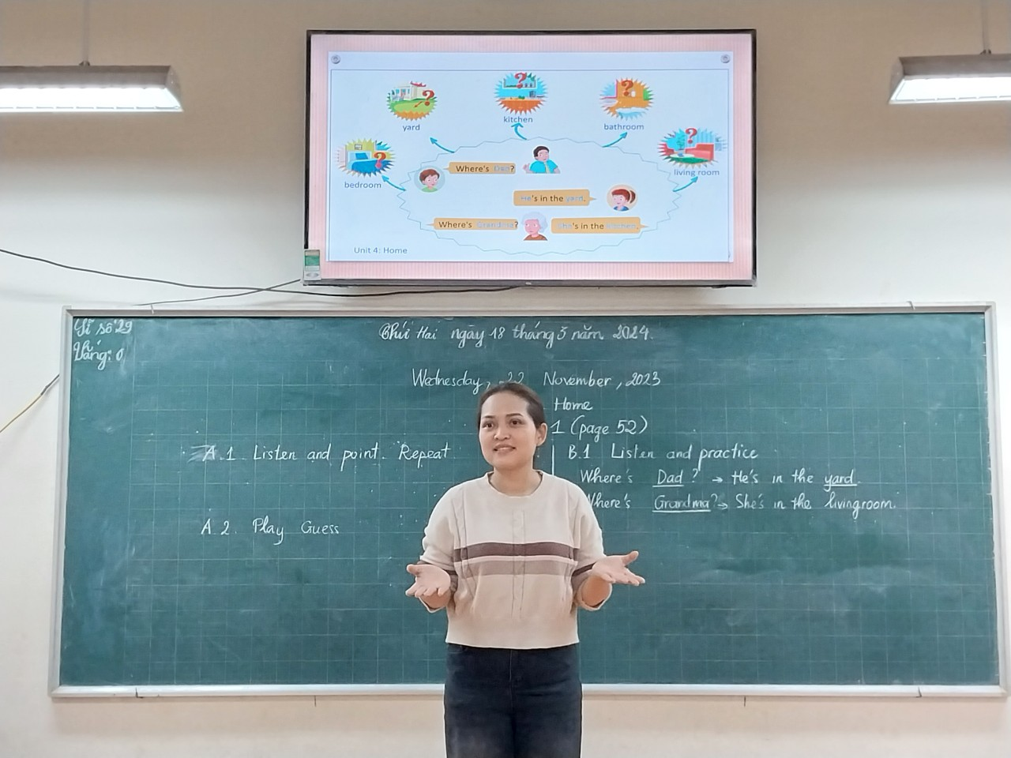 | 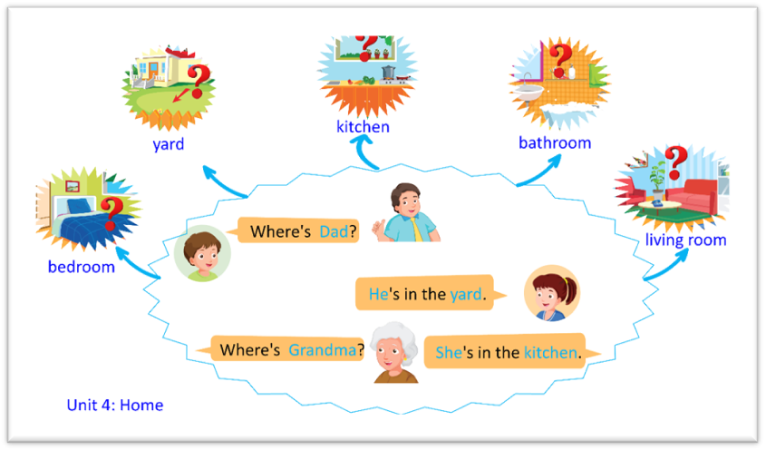
Giáo viên giới thiệu sơ đồ tư duy
Bước 4: Luyện tập và ứng dụng
+ Bài tập cá nhân và nhóm:
Thiết kế các bài tập về nhà hoặc hoạt động nhóm tại lớp, nơi học sinh áp dụng ngữ pháp vào việc tạo mẫu câu mới hoặc viết đoạn văn ngắn.
Khuyến khích sử dụng sơ đồ tư duy và hình ảnh đã học như một công cụ hỗ trợ để hình thành ý tưởng.
+ Trò chơi và bài tập tương tác:
Tổ chức các trò chơi tương tác như "Ghép nối hình ảnh", "Trả lời câu hỏi nhanh" hoặc "Thi tạo câu" để học sinh thực hành ngữ pháp trong môi trường vui vẻ và cạnh tranh lành mạnh.
Sử dụng công nghệ, như ứng dụng di động hoặc trang web học tập, để tạo bài tập tương tác online, giúp học sinh thực hành mọi lúc, mọi nơi.
+ Dự án sáng tạo:
Yêu cầu học sinh thực hiện các dự án nhỏ, như tạo poster, video hoặc trình bày PowerPoint, áp dụng ngữ pháp và từ vựng đã học để giới thiệu về một chủ đề cụ thể, ví dụ như quốc gia họ "đến từ".
Khích lệ học sinh sử dụng sáng tạo, từ việc chọn lựa hình ảnh cho đến cách thể hiện thông tin và ngữ pháp.
Bước 5: Đánh giá và phản hồi
+ Kiểm tra và bài tập:
Thiết kế các bài kiểm tra ngắn gọn hoặc bài tập cụ thể nhằm đánh giá khả năng sử dụng ngữ pháp và mẫu câu đã học của học sinh. Có thể sử dụng các hình thức đánh giá khác nhau, từ trắc nghiệm, điền khuyết, đến viết câu hoặc đoạn văn ngắn.
Đánh giá không chỉ tập trung vào đáp án đúng mà còn quan tâm đến quá trình suy nghĩ và cách thức học sinh áp dụng kiến thức vào giải quyết vấn đề.
+ Phản hồi tích cực và xây dựng:
Cung cấp phản hồi kịp thời sau mỗi bài kiểm tra hoặc bài tập, nhấn mạnh vào những gì học sinh đã làm tốt và đề xuất cách cải thiện cho những lỗi sai hoặc hiểu lầm.
Phản hồi nên được đưa ra một cách cụ thể, khích lệ và hướng dẫn, giúp học sinh hiểu được giá trị của việc học từ sai lầm và tiếp tục phấn đấu.
Ví dụ về cách cung cấp phản hồi tích cực và xây dựng cho học sinh lớp 3 sau một bài tập ngữ pháp sử dụng mẫu câu "Where are you from? - I'm from...":
"Quỳnh Anh, em thật việc tuyệt vời trong việc giới thiệu bản thân và sử dụng mẫu câu 'Where are you from? - I'm from...' một cách chính xác để cho cả lớp cùng biết em đến từ Italy. Em cũng đã thể hiện sự sáng tạo khi chia sẻ về những sở thích của mình, như ăn pizza và chơi bóng đá, điều này giúp đoạn văn của em thêm phần sinh động và hấp dẫn. Cô rất mong được nghe thêm những câu chuyện thú vị từ em!"
+ Tổ chức phản ánh và tự đánh giá:
Khuyến khích học sinh tham gia vào quá trình tự đánh giá, tự phản ánh về quá trình học của bản thân thông qua các câu hỏi hoặc biểu mẫu phản hồi. Điều này giúp học sinh trở nên tự giác hơn trong học tập và nhận thức được trách nhiệm đối với quá trình học của mình.
Thảo luận nhóm về kết quả học tập, khuyến khích học sinh chia sẻ kinh nghiệm và phương pháp học tập hiệu quả với bạn bè.
* Biện pháp 3: Sử dụng sơ đồ tư duy mindmap trong các tiết sinh hoạt câu lạc bộ tiếng Anh có sử dụng ngữ pháp (mẫu câu) cho học sinh lớp 3.
Biện pháp sử dụng sơ đồ tư duy mindmap trong các tiết sinh hoạt câu lạc bộ tiếng Anh, có sử dụng ngữ pháp (mẫu câu) cho học sinh lớp 3, là một phương pháp giáo dục độc đáo và hiệu quả. Mindmap, hay sơ đồ tư duy, là công cụ giúp tổ chức và biểu diễn ý tưởng, thông tin một cách trực quan, giúp người học dễ dàng nắm bắt, liên kết và ghi nhớ kiến thức.
Mục đích:
+ Tăng cường khả năng ghi nhớ: Sử dụng sơ đồ tư duy giúp học sinh dễ dàng ghi nhớ ngữ pháp và mẫu câu thông qua việc liên kết ý tưởng với hình ảnh, màu sắc, và từ khoá. Việc này giúp cải thiện khả năng ghi nhớ lâu dài.
+ Phát triển tư duy sáng tạo và phản biện: Mindmap khuyến khích học sinh không chỉ nhìn nhận thông tin một cách thụ động mà còn tham gia vào quá trình học tập một cách tích cực, qua đó phát triển tư duy sáng tạo và phản biện.
+ Khuyến khích sự tương tác và hợp tác: Trong môi trường câu lạc bộ, việc sử dụng sơ đồ tư duy như một công cụ chung cho các hoạt động nhóm giúp tăng cường sự tương tác và hợp tác giữa học sinh, từ đó cải thiện kỹ năng làm việc nhóm và giao tiếp.
+ Làm cho việc học trở nên thú vị: Sơ đồ tư duy mang lại một phương pháp học tập mới mẻ và thú vị, giúp học sinh lớp 3 cảm thấy hứng thú hơn với việc học ngữ pháp tiếng Anh.
Quy trình:
Bước 1: Chuẩn bị:
Ở bước này, giáo viên sẽ chọn một chủ đề ngữ pháp cụ thể để tập trung vào và sau đó tạo ra một sơ đồ tư duy (mindmap) cơ bản xung quanh chủ đề đó. Mục đích chính là để làm cho việc học trở nên trực quan hơn, giúp học sinh dễ dàng ghi nhớ và hiểu sâu về chủ đề được học.
Ví dụ sau khi học xong Unit 8: Food, giáo viên lựa chọn chủ đề food.
Ở giữa là mẫu câu “Would you like some fries? - Yes, please./ Sure, thanks./No, thank you”.
Xung quanh sẽ là mũi tên tỏa ra các hướng kèm hình ảnh: fries, pizza, cake, ice cream, chicken, fish.
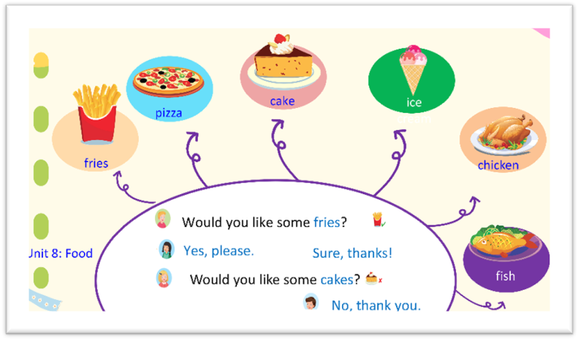 | 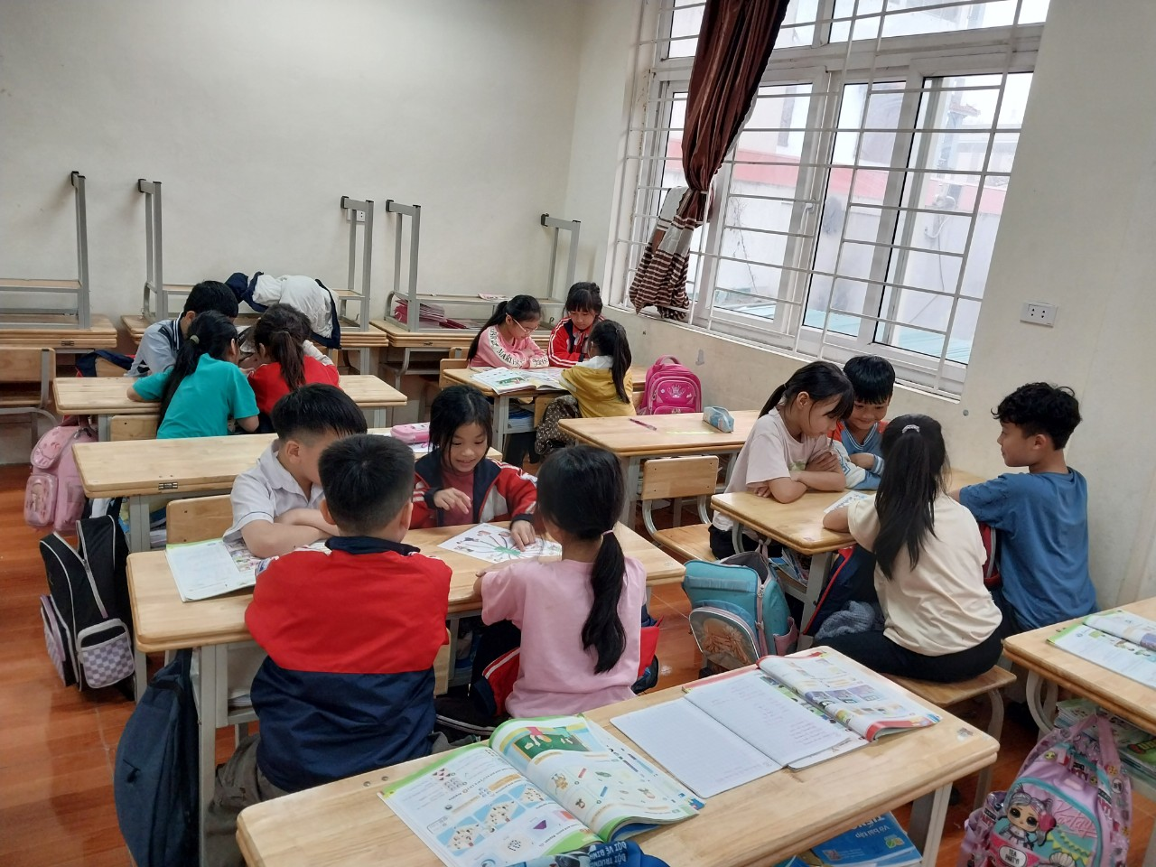
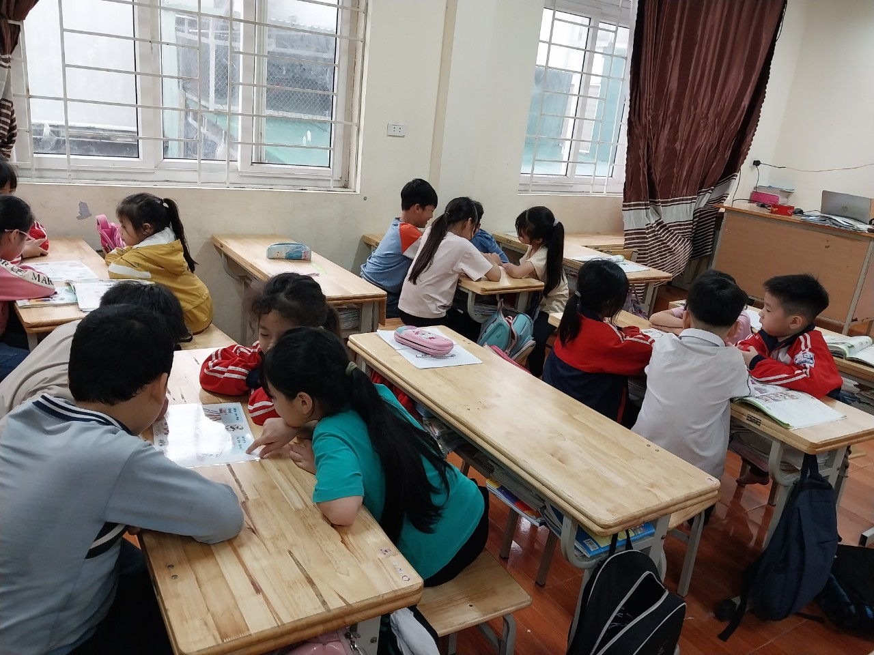 | 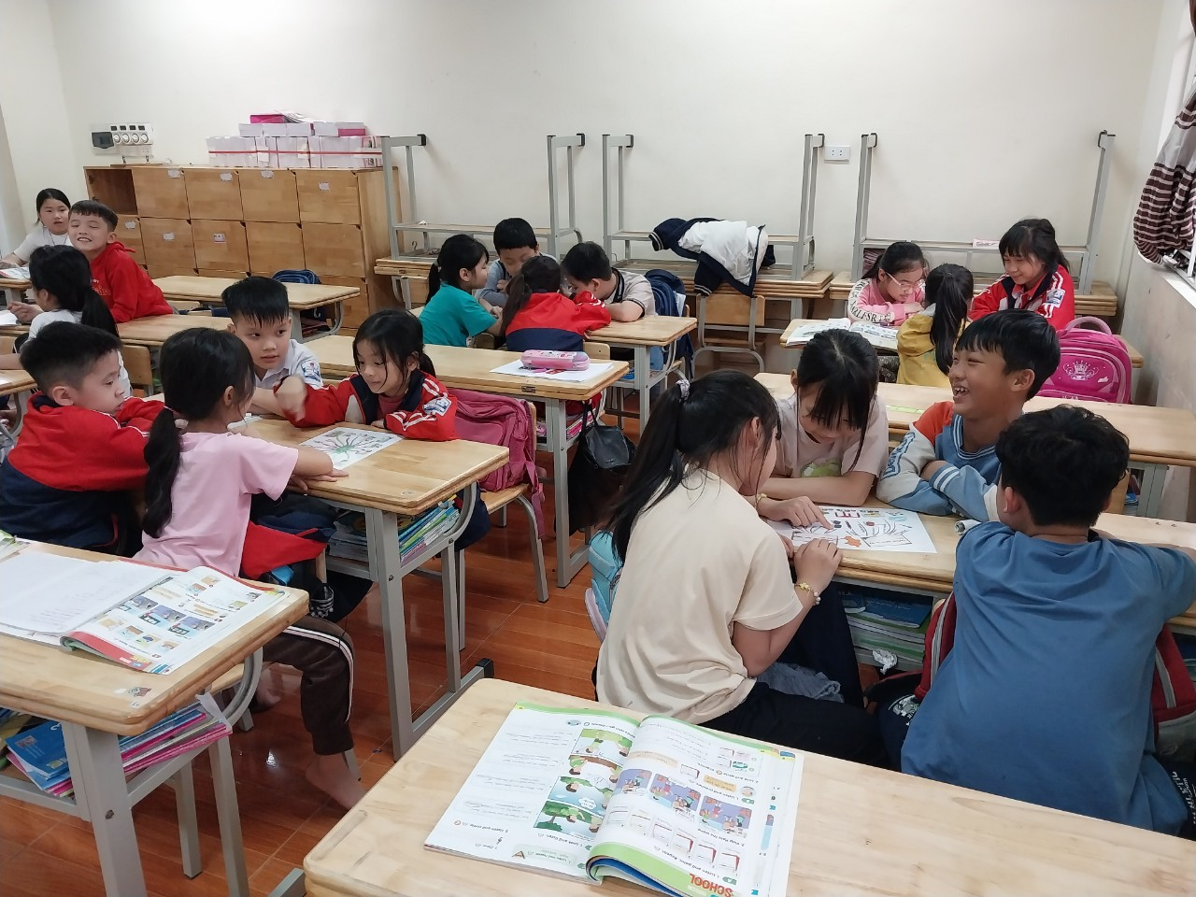
Học sinh sinh hoạt Câu lạc bộ theo chủ đề
Bước 2: Hoạt động tập thể:
Giáo viên dẫn vào giới thiệu mẫu câu bằng nhiều cách.
Ví dụ: Unit 8: Food.
Giới thiệu mẫu câu “Would you like some fries? - Yes, please./ Sure, thanks./No, thank you” cho học sinh lớp 3 có thể được thực hiện thông qua một loạt các hoạt động học tập sinh động và tương tác. Mục tiêu là làm cho học sinh không chỉ hiểu cách sử dụng mẫu câu này trong giao tiếp mà còn biết cách phản hồi lịch sự khi được đề nghị một cái gì đó.
+ Kể chuyện hoặc dựng tình huống
- Mô tả: Bắt đầu bài học bằng một câu chuyện ngắn hoặc dựng một tình huống trong đó có nhân vật được đề nghị một cái gì đó, ví dụ: "Tom đang ở một bữa tiệc sinh nhật và được chủ nhà hỏi 'Would you like some fries?'"
- Mục đích: Câu chuyện hoặc tình huống giúp học sinh hình dung rõ ràng mẫu câu được sử dụng trong một ngữ cảnh thực tế, làm tăng sự hứng thú và hiểu biết của họ.
+ Thực hành cùng đồ vật
- Mô tả: Sử dụng các đồ vật thực tế hoặc hình ảnh, ví dụ như một hộp khoai tây chiên, và mô phỏng việc đề nghị chúng cho học sinh, sử dụng mẫu câu "Would you like some fries?"
- Mục đích: Qua hoạt động này, học sinh không chỉ học được cách sử dụng mẫu câu mà còn cách phản ứng phù hợp khi được đề nghị một điều gì đó.
+ Trò chơi vai
- Mô tả: Tổ chức một trò chơi vai trong đó học sinh được chia thành hai nhóm: một nhóm đóng vai người đề nghị và nhóm kia đóng vai người nhận. Họ sẽ thực hành sử dụng mẫu câu "Would you like some fries?" và các cách phản hồi khác nhau.
- Mục đích: Trò chơi vai giúp học sinh thực hành giao tiếp trong một tình huống giả định, nâng cao kỹ năng ngôn ngữ và tương tác xã hội.
+ Luyện phản xạ
- Mô tả: Đặt học sinh trong một vòng tròn và ném một quả bóng nhẹ cho một học sinh bất kỳ trong khi đặt câu hỏi “Would you like some fries?”. Học sinh bắt bóng phải trả lời nhanh chóng với một trong các phản ứng đã học.
- Mục đích: Hoạt động này giúp cải thiện phản xạ ngôn ngữ của học sinh và khả năng phản ứng tự nhiên trong giao tiếp.
+ Dự án sáng tạo
- Mô tả: Yêu cầu học sinh tạo ra một menu đồ ăn của riêng mình và sau đó mời bạn bè sử dụng mẫu câu đã học để "đặt hàng". Có thể thực hiện dưới dạng bài tập nhóm.
- Mục đích: Đây là cách tuyệt vời để học sinh áp dụng mẫu câu vào một tình huống thực tế, đồng thời phát triển kỹ năng làm việc nhóm và sáng tạo.
Cách giới thiệu này không chỉ giúp học sinh hiểu và sử dụng mẫu câu “Would you like some fries?” một cách tự nhiên trong giao tiếp hàng ngày mà còn giáo dục họ về cách thức giao tiếp lịch sự và phản ứng tích cực trong các tình huống xã hội.
Sau đó chia học sinh thành nhóm và mỗi nhóm làm việc cùng nhau để mở rộng mindmap ban đầu, thêm vào các ví dụ, mẫu câu mới, hoặc liên kết ngữ pháp với các chủ đề khác.
Bước 3: Thảo luận và chia sẻ, đánh giá, phản hồi:
Đây là một phần quan trọng trong quá trình học tập dựa trên sử dụng sơ đồ tư duy mindmap trong các tiết sinh hoạt câu lạc bộ tiếng Anh. Giai đoạn này không chỉ giúp củng cố kiến thức đã học mà còn phát triển kỹ năng giao tiếp, lắng nghe và phản biện của học sinh.
Sau khi hoàn thành, mỗi nhóm sẽ thảo luận về mindmap của mình với toàn bộ câu lạc bộ, chia sẻ những gì họ đã học được và nhận xét, góp ý từ các nhóm khác.
Mỗi nhóm sẽ có cơ hội thảo luận về sơ đồ tư duy mindmap mà họ đã tạo ra, giới thiệu với toàn thể câu lạc bộ về quá trình làm việc, ý tưởng chính, và các kết nối họ đã phát hiện.
Thời gian thảo luận cho mỗi nhóm giúp học sinh khác hiểu rõ về cách tiếp cận và suy nghĩ của nhóm trình bày.
Sau mỗi bài trình bày, các nhóm khác có cơ hội đặt câu hỏi, nhận xét và góp ý cho nhóm đã trình bày. Điều này khuyến khích sự tương tác và trao đổi ý kiến, giúp học sinh học được từ nhau.
Giáo viên hoặc trưởng nhóm câu lạc bộ hướng dẫn quá trình phản biện, đảm bảo rằng mọi nhận xét đều mang tính xây dựng và lịch sự.
Cuối cùng, giáo viên hoặc trưởng nhóm câu lạc bộ đánh giá và cung cấp phản hồi chung cho mỗi nhóm, nhấn mạnh vào những điểm mạnh và chỉ ra những cơ hội để cải thiện.
Phản hồi nên cụ thể, khích lệ và hướng dẫn, giúp học sinh nhận ra giá trị của công việc họ đã làm và cách họ có thể tiếp tục phát triển.
Tính mới của biện pháp
Các biện pháp dạy ngữ pháp tiếng Anh hiệu quả bằng sơ đồ tư duy và hình ảnh cho học sinh lớp 3 đều mang tính mới mẻ và sáng tạo, tạo điều kiện cho việc học tập trở nên thú vị và hiệu quả hơn.
Biện pháp 1: Sử dụng sơ đồ tư duy và hình ảnh trong các tiết học có phần ngữ pháp (mẫu câu) tiếng Anh cho học sinh lớp 3
+ Tích hợp cả hình ảnh và sơ đồ tư duy vào bài giảng giúp học sinh vừa nhìn thấy hình ảnh vừa theo dõi được logic, giúp cải thiện khả năng hiểu và nhớ lâu.
+ Khuyến khích sự tương tác thông qua việc học sinh tạo sơ đồ của riêng mình, giúp học sinh phản ánh và tự đánh giá kiến thức đã học.dựng sự tự tin và khả năng thuyết trình một cách mạch lạc và hiệu quả hơn.
Biện pháp 2: Sử dụng sơ đồ tư duy và hình ảnh trong các tiết ôn tập và tổng kết ứng dụng ngữ pháp (mẫu câu) tiếng Anh đã học cho học sinh lớp 3
+ Sử dụng sơ đồ tư duy và hình ảnh trong các tiết ôn tập giúp học sinh tổ chức lại kiến thức một cách logic và dễ dàng nhận ra mối liên hệ giữa các ngữ pháp đã học.
+ Tạo ra bức tranh tổng thể về ngữ pháp thông qua hình ảnh giúp học sinh nhìn nhận kiến thức một cách toàn diện và mạch lạc.
Biện pháp 3: Sử dụng sơ đồ tư duy mindmap trong các tiết sinh hoạt câu lạc bộ tiếng Anh có sử dụng ngữ pháp (mẫu câu) cho học sinh lớp 3
+ Áp dụng mindmap trong môi trường ngoại khóa như câu lạc bộ tiếng Anh tạo ra một cách tiếp cận linh hoạt và mở, khuyến khích sự sáng tạo và tham gia của học sinh.
+ Khích lệ học sinh chia sẻ và thảo luận về các sơ đồ tư duy của mình, giúp họ học hỏi lẫn nhau và phát triển kỹ năng giao tiếp.
Tất cả các biện pháp trên đều tận dụng lợi ích của sơ đồ tư duy và hình ảnh trong việc giáo dục, đồng thời tạo ra những cơ hội cho học sinh lớp 3 để họ có thể học ngữ pháp tiếng Anh một cách hiệu quả, sáng tạo và tương tác cao. Sự đa dạng trong cách thức áp dụng cũng giúp đáp ứng nhu cầu và sở thích học tập của các học sinh khác nhau, tạo điều kiện cho mọi học sinh có thể tiếp cận và nắm bắt kiến thức một cách tốt nhất.
Ưu, nhược điểm của biện pháp mới
* Ưu điểm
Việc áp dụng biện pháp dạy ngữ pháp tiếng Anh hiệu quả bằng sơ đồ tư duy và tranh ảnh cho học sinh lớp 3 mang lại nhiều ưu điểm đáng kể, biến quá trình học tập trở nên thú vị và hiệu quả hơn. Phương pháp này tận dụng sức mạnh của hình ảnh và cấu trúc thông tin để tạo ra một môi trường học tập đa dạng và phong phú, giúp học sinh dễ dàng tiếp cận và hiểu sâu các quy tắc ngữ pháp phức tạp.
Một trong những ưu điểm nổi bật là khả năng tăng cường trí nhớ và sự hiểu biết. Sơ đồ tư duy giúp học sinh nhận thức và tổ chức thông tin một cách logic, trong khi tranh ảnh minh họa cung cấp các ví dụ cụ thể, giúp học sinh hình thành kết nối vững chắc giữa lý thuyết và thực hành. Qua đó, kiến thức ngữ pháp được ghi nhớ lâu dài và có thể áp dụng một cách linh hoạt trong giao tiếp.
Thêm vào đó, việc sử dụng sơ đồ tư duy và tranh ảnh còn khuyến khích sự tương tác và tham gia tích cực từ phía học sinh. Các hoạt động như vẽ sơ đồ, tô màu, và thảo luận nhóm không chỉ làm cho bài học trở nên sinh động mà còn phát triển kỹ năng làm việc nhóm, tư duy phản biện và sáng tạo. Học sinh được khuyến khích suy nghĩ độc lập và chia sẻ ý tưởng của mình, tạo điều kiện cho một môi trường học tập mở và hợp tác.
Ngoài ra, biện pháp này còn thể hiện sự linh hoạt trong giảng dạy. Giáo viên có thể dễ dàng điều chỉnh nội dung và phương pháp theo đặc điểm và nhu cầu riêng của từng học sinh, giúp mọi em đều có cơ hội tiếp cận và thành công trong việc học ngữ pháp. Điều này đặc biệt quan trọng đối với học sinh lớp 3, nơi mà khả năng và tốc độ học của mỗi em có thể rất khác nhau.
* Nhược điểm: Học sinh có thể cảm thấy quá tải nếu không được hỗ trợ đúng cách trong quá trình học tập độc lập.
4.2.3. Hiệu quả của SKKN:
- Kết quả đạt được:
Sau khi áp dụng biện pháp dạy ngữ pháp tiếng Anh hiệu quả bằng sơ đồ tư duy và tranh ảnh cho học sinh lớp 3, các kết quả đạt được đã minh chứng rõ rệt sự hiệu quả của phương pháp này trong việc cải thiện quá trình học tập ngữ pháp tiếng Anh. Các kết quả nổi bật bao gồm sự tăng cường trong khả năng ghi nhớ, hiểu biết sâu sắc hơn về ngữ pháp, tăng khả năng tương tác và sự hứng thú học tập trong số học sinh.
Trước hết, về khả năng ghi nhớ, học sinh lớp 3 đã thể hiện sự tiến bộ đáng kể. Sử dụng sơ đồ tư duy giúp họ tổ chức thông tin một cách logic, tạo ra các mối liên kết mạch lạc giữa các quy tắc ngữ pháp. Tranh ảnh, với sức mạnh trực quan, đã củng cố việc này bằng cách minh họa các quy tắc trong các tình huống cụ thể, giúp học sinh không chỉ "nhìn thấy" mà còn "cảm nhận" ngữ pháp. Kết quả là, học sinh có thể nhớ lâu hơn và áp dụng các quy tắc một cách chính xác hơn trong bài tập và giao tiếp hàng ngày.
Ví Dụ: Quy tắc thì hiện tại đơn
* Không sử dụng sơ đồ tư duy và tranh ảnh:
- Giáo viên giảng giải trực tiếp về quy tắc sử dụng thì hiện tại đơn qua lời nói hoặc văn bản. Học sinh cố gắng ghi nhớ quy tắc: "Chúng ta sử dụng thì hiện tại đơn để diễn tả một thói quen hoặc sự thật hiển nhiên".
- Học sinh có thể nhớ quy tắc này trong ngắn hạn, nhưng không có hình ảnh cụ thể hoặc liên kết logic giúp họ ghi nhớ lâu dài.
* Sử dụng sơ đồ tư duy và tranh ảnh:
Sơ đồ tư duy: Giáo viên tạo một sơ đồ tư duy có trung tâm là "thì hiện tại đơn", từ đó nhánh ra các tình huống sử dụng: "thói quen", "sự thật hiển nhiên", "cảm xúc" và "ý kiến". mỗi nhánh sau đó có thể được mở rộng bằng cách thêm ví dụ cụ thể.
Tranh ảnh minh họa:
Đối với "Thói quen": Một bức tranh vẽ một em bé đánh răng mỗi buổi sáng.
Đối với "Sự thật hiển nhiên": Hình ảnh Trái Đất quay quanh Mặt Trời.
Đối với "Cảm xúc" và "Ý kiến": Hình ảnh một em bé cười với dòng chữ "I love sunny days". Về hiểu biết sâu sắc, học sinh đã phát triển một cái nhìn toàn diện và thấu đáo hơn về ngữ pháp tiếng Anh. Sơ đồ tư duy và tranh ảnh không chỉ giúp họ nhớ các quy tắc mà còn hiểu được lí do tại sao và cách thức các quy tắc này được áp dụng. Qua đó, học sinh không chỉ học ngữ pháp một cách máy móc mà còn biết cách sử dụng ngữ pháp một cách linh hoạt và sáng tạo, từ việc tạo ra các câu đơn giản đến việc xây dựng các đoạn văn phức tạp hơn.
Tăng khả năng tương tác và sự hứng thú trong học tập cũng là một kết quả nổi bật. Các hoạt động dựa trên sơ đồ tư duy và tranh ảnh thúc đẩy sự tham gia và tương tác giữa học sinh với nhau và giữa học sinh với giáo viên, tạo nên một môi trường học tập năng động và hợp tác. Học sinh trở nên năng nổ hơn trong việc thảo luận, chia sẻ ý kiến và hợp tác xây dựng kiến thức chung. Sự hứng thú tăng lên không chỉ giúp học sinh tiếp thu kiến thức tốt hơn mà còn phát triển tinh thần học hỏi, khám phá và sáng tạo.
Đáng chú ý, phương pháp này còn góp phần phát triển các kỹ năng mềm cho học sinh, bao gồm kỹ năng tư duy phản biện, kỹ năng giải quyết vấn đề và kỹ năng làm việc nhóm. Qua việc áp dụng và thực hành ngữ pháp trong các dự án nhóm, trò chơi và hoạt động sáng tạo, học sinh được trải nghiệm và cải thiện các kỹ năng này, đặt nền móng vững chắc cho sự phát triển toàn diện về sau.
Việc áp dụng biện pháp dạy ngữ pháp tiếng Anh hiệu quả bằng sơ đồ tư duy và tranh ảnh cho học sinh lớp 3 không chỉ cải thiện khả năng ngôn ngữ mà còn đóng góp vào sự phát triển kỹ năng mềm và tư duy sáng tạo. Phương pháp này đã chứng minh được sức mạnh trong việc biến quá trình học tập trở nên sinh động, hiệu quả và đầy ắp tiếng cười, mở ra một hướng đi mới trong giáo dục ngôn ngữ đầy hứa hẹn.

Các kết quả, minh chứng về sự tiến bộ của học sinh sau khi áp dụng biện pháp:
Lớp | Sĩ số | Hoàn thành tốt |  | Hoàn thành |  | Chưa hoàn thành
Lớp | Sĩ số | SL | TL | SL | TL | SL | TL
3D | 31 | 12 | 39% | 18 | 58% | 1 | 3%
3Đ | 29 | 10 | 35% | 18 | 62% | 1 | 3%
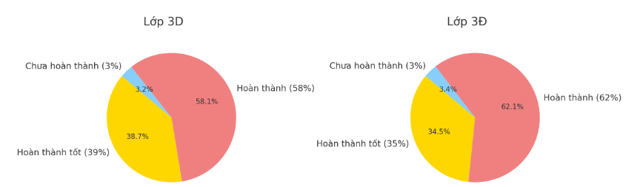

Bảng khảo sát chất lượng đầu năm học

Lớp | Sĩ số | Hoàn thành tốt |  | Hoàn thành |  | Chưa hoàn thành
Lớp | Sĩ số | SL | TL | SL | TL | SL | TL
3D | 31 | 16 | 52% | 15 | 48% | 0 | %
3Đ | 29 | 18 | 62% | 11 | 38% | 0 | %
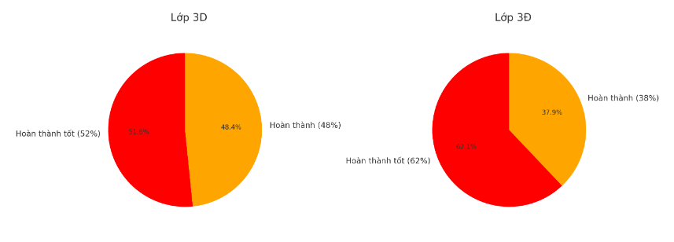
Bảng kết quả cuối học kì I năm học 2023-2024

4.3. Những bài học kinh nghiệm được rút ra từ quá trình áp dụng sáng kiến, kinh nghiệm, giải pháp của bản thân.
Sau khi áp dụng biện pháp dạy ngữ pháp tiếng Anh hiệu quả bằng sơ đồ tư duy và tranh ảnh cho học sinh lớp 3, giáo viên đã rút ra được nhiều bài học kinh nghiệm quý giá. Đầu tiên, việc sử dụng sơ đồ tư duy và tranh ảnh đã chứng minh sức mạnh của phương pháp trực quan trong việc giảng dạy. Học sinh không chỉ hứng thú hơn trong quá trình học tập mà còn có khả năng ghi nhớ và áp dụng kiến thức một cách hiệu quả hơn. Điều này nhấn mạnh tầm quan trọng của việc tạo ra các bài giảng sinh động, phong phú và tương tác cao.
Một bài học nữa là sự linh hoạt và sáng tạo trong việc thiết kế bài giảng là chìa khóa để thu hút và giữ chân sự chú ý của học sinh. Giáo viên cần không ngừng đổi mới và tìm tòi những phương pháp mới lạ, phù hợp với đặc điểm và nhu cầu học tập của từng học sinh. Bên cạnh đó, sự tham gia tích cực của học sinh trong quá trình học, như việc tự mình vẽ sơ đồ tư duy và tranh ảnh, đã khuyến khích học sinh phát triển tư duy độc lập và kỹ năng giải quyết vấn đề.
Thêm vào đó, việc áp dụng biện pháp này cũng cho thấy sự cần thiết của việc đào tạo và hỗ trợ giáo viên trong việc sử dụng công cụ giảng dạy sáng tạo. Để tận dụng tối đa hiệu quả của sơ đồ tư duy và tranh ảnh, giáo viên cần được trang bị đầy đủ kiến thức và kỹ năng về thiết kế giáo án, sử dụng công nghệ trong giảng dạy, cũng như kỹ năng quản lý lớp học khi tiến hành các hoạt động tương tác.
Cuối cùng, việc áp dụng biện pháp này cũng nhấn mạnh tầm quan trọng của việc đánh giá và phản hồi. Giáo viên cần thực hiện đánh giá định kỳ để theo dõi tiến trình và mức độ tiếp thu kiến thức của học sinh, từ đó điều chỉnh phương pháp giảng dạy cho phù hợp. Phản hồi kịp thời và xây dựng cũng góp phần khuyến khích học sinh tiếp tục cố gắng và phát triển.
Những bài học kinh nghiệm này không chỉ góp phần vào sự thành công của việc áp dụng biện pháp dạy ngữ pháp tiếng Anh hiệu quả bằng sơ đồ tư duy và tranh ảnh mà còn là nền tảng quan trọng cho việc phát triển các phương pháp giáo dục đổi mới khác, nhằm mục tiêu nâng cao chất lượng dạy và học trong môi trường giáo dục hiện đại.
5. Kết luận
Ý nghĩa của biện pháp:
Biện pháp dạy ngữ pháp tiếng Anh bằng sơ đồ tư duy và tranh ảnh cho học sinh lớp 3 không chỉ là một cách tiếp cận đổi mới trong giảng dạy mà còn mang ý nghĩa sâu sắc trong việc hình thành và phát triển nền tảng ngôn ngữ cho trẻ em. Qua việc kết hợp giữa hình ảnh và cấu trúc thông tin một cách khoa học, phương pháp này giúp khai thác tối đa khả năng nhận thức và sáng tạo của học sinh, tạo điều kiện cho việc học tập trở nên sinh động và thú vị hơn.
Ở tuổi lớp 3, học sinh đang ở giai đoạn phát triển mạnh mẽ về tư duy và khả năng ngôn ngữ. Việc sử dụng sơ đồ tư duy giúp học sinh phát triển khả năng tư duy logic và tổ chức thông tin một cách có hệ thống, qua đó hỗ trợ quá trình học ngữ pháp tiếng Anh một cách hiệu quả. Sơ đồ tư duy giúp minh họa rõ ràng các quy tắc ngữ pháp, cách sử dụng và các ví dụ áp dụng, giúp học sinh dễ dàng nhận diện, ghi nhớ và hiểu sâu các kiến thức ngữ pháp.
Bên cạnh đó, việc tích hợp tranh ảnh vào bài giảng mang lại một phương tiện học tập trực quan, kích thích sự tò mò và khả năng tưởng tượng của học sinh. Tranh ảnh không chỉ làm cho các quy tắc ngữ pháp trở nên gần gũi và dễ hiểu hơn mà còn giúp học sinh liên tưởng và áp dụng ngữ pháp vào các tình huống thực tế. Điều này không chỉ cải thiện khả năng ngôn ngữ mà còn phát triển tư duy sáng tạo và khả năng giải quyết vấn đề của học sinh.
Phương pháp này còn có ý nghĩa quan trọng trong việc tạo ra một môi trường học tập lấy học sinh làm trung tâm, nơi học sinh không chỉ là người tiếp nhận kiến thức một cách thụ động mà còn được khuyến khích tham gia vào quá trình học một cách tích cực. Qua việc tự tạo ra sơ đồ tư duy và sử dụng tranh ảnh, học sinh được trải nghiệm quá trình học tập một cách chủ động, từ đó nâng cao khả năng tư duy độc lập và tự học.
Ngoài ra, việc áp dụng sơ đồ tư duy và tranh ảnh trong dạy ngữ pháp còn thể hiện sự quan tâm đến việc đáp ứng nhu cầu học tập đa dạng của học sinh. Mỗi học sinh có phong cách học tập riêng biệt và phương pháp này giúp tất cả học sinh, kể cả những em có khả năng học qua hình ảnh hoặc thông qua logic, đều có thể tiếp cận và hiểu bài học một cách tốt nhất.
Biện pháp dạy ngữ pháp tiếng Anh bằng sơ đồ tư duy và tranh ảnh cho học sinh lớp 3 mang lại không chỉ kiến thức ngữ pháp vững chắc mà còn góp phần phát triển tư duy, sáng tạo và kỹ năng tự học, đồng thời tạo điều kiện cho việc hình thành một thế hệ học sinh tự tin, sẵn sàng thích nghi và phát triển trong môi trường học tập toàn cầu.
Ứng dụng: Các biện pháp trên đã được áp dụng ở trường Tiểu học Tri Thuỷ, huyện Phú Xuyên. Các biện pháp này cũng có thể áp dụng vào việc dạy tiếng Anh cho học sinh lớp 3 của các trường Tiểu học (có cùng điều kiện) trên địa bàn huyện Phú Xuyên.
6. Kiến nghị
- Nhà trường cần tạo điều kiện tổ chức các sân chơi: Ngày hội Tiếng Anh, Câu lạc bộ Tiếng Anh.… để giúp các em có cơ hội được giao lưu bằng Tiếng Anh, từ đó phát huy khả năng giao tiếp của bản thân nhiều hơn.
- Tổ chức các buổi học ngoại khóa: Các buổi học ngoại khóa, như tham quan bảo tàng, thư viện, hoặc tham gia các câu lạc bộ tiếng Anh, có thể giúp học sinh áp dụng kiến thức đã học vào thực tế, từ đó tăng cường khả năng ngôn ngữ và kỹ năng giao tiếp.
- Phòng giáo dục cần tổ chức các buổi tập huấn chuyên đề về dạy Tiếng Anh theo các phương pháp mới ở phạm vi cụm hoặc cấp huyện để giáo viên dạy Tiếng Anh trong toàn huyện có cơ hội giao lưu, học hỏi kinh nghiệm lẫn nhau. Tổ chức các buổi đào tạo chuyên sâu về các phương pháp giảng dạy mới và hiệu quả, như phương pháp dạy học qua trò chơi, sử dụng công nghệ trong giáo dục, và kỹ thuật giảng dạy dựa trên dự án, giúp giáo viên nâng cao kỹ năng và cập nhật kiến thức mới.
Trên đây là sáng kiến “Biện pháp dạy ngữ pháp tiếng Anh hiệu quả bằng sơ đồ tư duy và tranh ảnh cho học sinh lớp 3 tại trường Tiểu học Tri Thuỷ , năm học 2023-2024” mà tôi đã gặt hái được một số thành công trong quá trình giảng dạy của mình. Tôi kính mong được Ban giám khảo góp ý và bổ sung thêm để biện pháp trên được hoàn thiện và triển khai rộng rãi hơn.
Tri Thuỷ, ngày18 .tháng 3 năm 2024
Người viết

Nguyễn Thị Thảo

XÁC NHẬN HIỆU QUẢ CỦA BIỆN PHÁP
....................................................................................................................................................................................................................................................................................................................................................................................................................................................................................................................................
..................................................................................................................................................................................................................................................................

HIỆU TRƯỞNG

DANH MỤC TÀI LIỆU NGHIÊN CỨU CỦA SÁNG KIẾN
- Sách Tiếng Anh 3 – Global success - NXB Giáo dục Việt Nam.
- Sách Bài tập Tiếng Anh 3 – Global success - NXB Giáo dục Việt Nam.
- Sách Tiếng Anh 3 I –learn Smart Start- NXB Đại Trường Phát.
- Sách Bài Tập Tiếng Anh 3 I- learn Smart Start – NXB Đại Trường Phát.
- Website: hoclieu.vn

